Федеральному государственному бюджетному образовательному учреждению дополнительного профессионального образования «Институт развития профессионального образования»
От И. О. директора


ООО «ДИЗАЙН-СТУДИЯ ГЛАДКO»
Гавриленко Д. А.
660005, г. Красноярск,
ул. Армейская, д. 33, пом. 61

Лист согласования
Регионального этапа Чемпионата по профессиональному мастерству «Профессионалы» в Красноярском крае в 2026 году
по компетенции «Графический дизайн»
юниорская линейка

№ | Документ | Рекомендации и внесенные изменения
1. | Конкурсное задание | Отвечает требованиям индустрии
2. | Инфраструктурный лист | Отвечает требованиям индустрии

26 января 2026 г.


С уважением,
И. О. директора OOO «ДИЗАЙН-СТУДИЯ ГЛАДКO» Гавриленко Д. А.

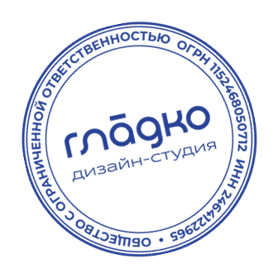



8-800-555-35-35 REKLAMA_KRK@MAIL.RU

